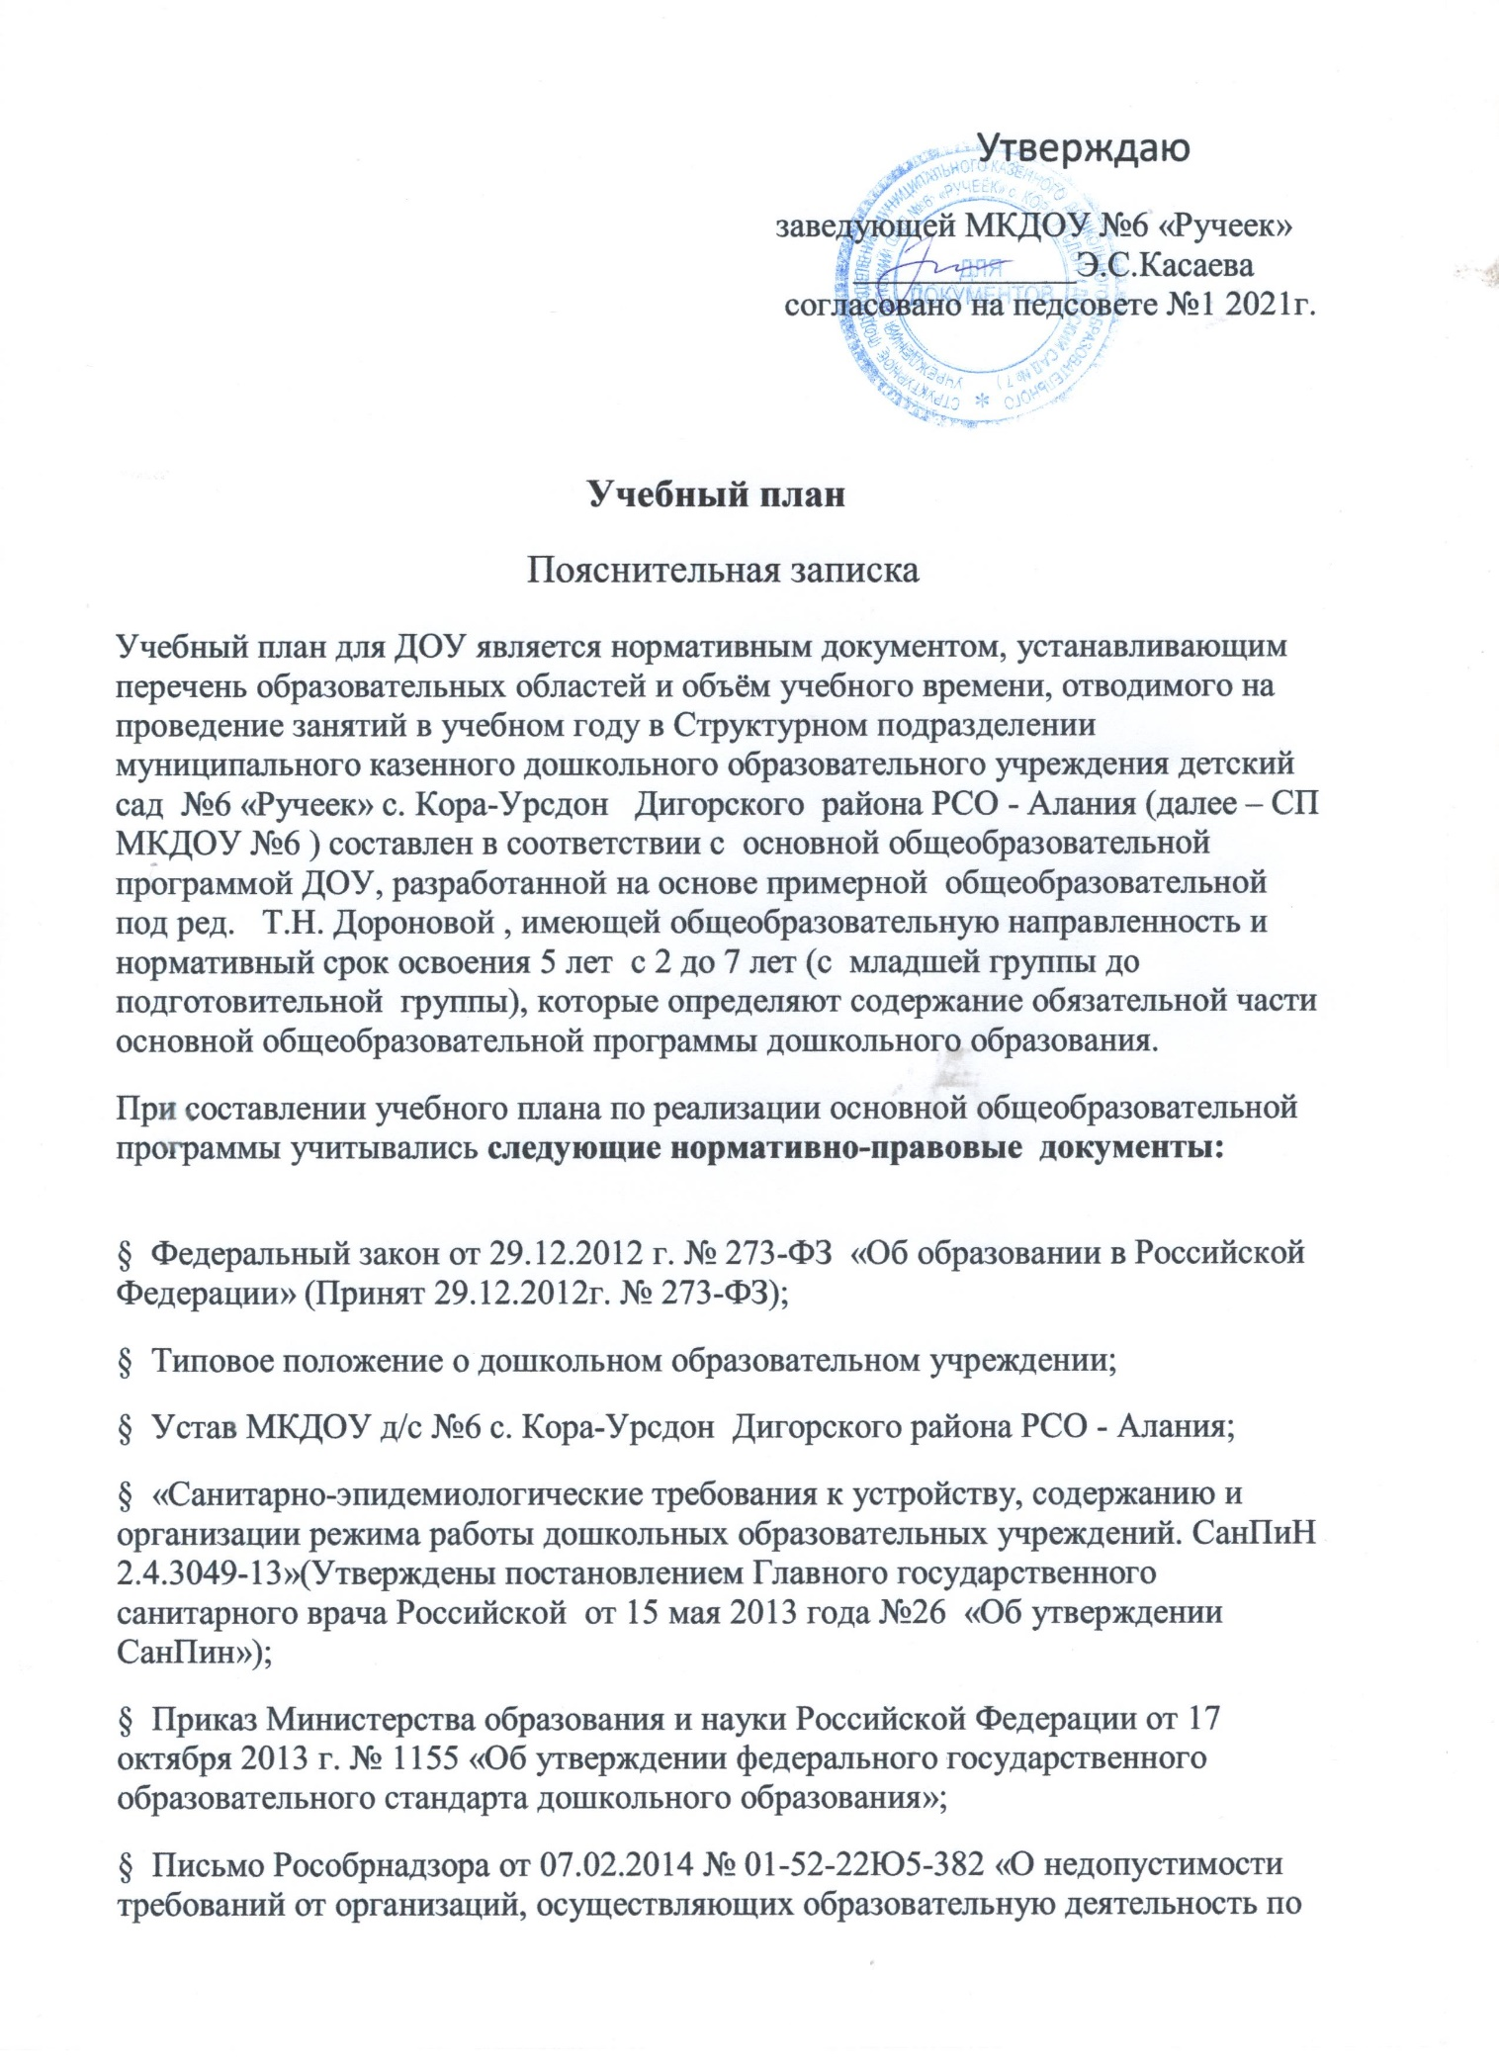
Утверждаю
заведующей МКДОУ №6 «Ручеек»
_____________Э.С.Касаева
согласовано на педсовете №1 2021г.

Учебный план
Пояснительная записка
Учебный план для ДОУ является нормативным документом, устанавливающим перечень образовательных областей и объём учебного времени, отводимого на проведение занятий в учебном году в Структурном подразделении муниципального казенного дошкольного образовательного учреждения детский сад №6 «Ручеек» с. Кора-Урсдон Дигорского района РСО - Алания (далее – СП МКДОУ №6 ) составлен в соответствии с основной общеобразовательной программой ДОУ, разработанной на основе примерной общеобразовательной под ред. Т.Н. Дороновой , имеющей общеобразовательную направленность и нормативный срок освоения 5 лет с 2 до 7 лет (с младшей группы до подготовительной группы), которые определяют содержание обязательной части основной общеобразовательной программы дошкольного образования.
При составлении учебного плана по реализации основной общеобразовательной программы учитывались следующие нормативно-правовые документы:

§ Федеральный закон от 29.12.2012 г. № 273-ФЗ «Об образовании в Российской Федерации» (Принят 29.12.2012г. № 273-ФЗ);
§ Типовое положение о дошкольном образовательном учреждении;
§ Устав МКДОУ д/с №6 с. Кора-Урсдон Дигорского района РСО - Алания;
§ «Санитарно-эпидемиологические требования к устройству, содержанию и организации режима работы дошкольных образовательных учреждений. СанПиН 2.4.3049-13»(Утверждены постановлением Главного государственного санитарного врача Российской от 15 мая 2013 года №26 «Об утверждении СанПин»);
§ Приказ Министерства образования и науки Российской Федерации от 17 октября 2013 г. № 1155 «Об утверждении федерального государственного образовательного стандарта дошкольного образования»;
§ Письмо Рособрнадзора от 07.02.2014 № 01-52-22Ю5-382 «О недопустимости требований от организаций, осуществляющих образовательную деятельность по программам дошкольного образования, немедленного приведения уставных документов и образовательных программ в соответствие с ФГОС ДО».
§ Основной общеобразовательной программой Структурного подразделения муниципального казенного дошкольного образовательного учреждения детский сад № 6 «Ручеек» с.Кора-Урсдон Дигорского района РСО - Алания.
В ДОУ функционирует 4 группы .
Учебный план рассчитан на период с 1 сентября 2021г. по 31 мая 2022 г. Продолжительность учебной недели составляет 5 дней с режимом работы с 8.00. до 18.00 ч. Учебный план определяет организацию воспитательно-образовательного процесса в учреждении и структуру основной общеобразовательной программы дошкольного образования, реализуемой в ДОУ.
Программа состоит из двух частей;
1) инвариативная (инвариантной (обязательной)) части;
2) вариативная (модульная) части.
В структуре учебного плана выделяются инвариативная (обязательная) и вариативная (модульная) части.
Инвариантная часть обеспечивает выполнение обязательной части основной общеобразовательной программы дошкольного образования и реализуется через обязательные занятия непосредственной образовательной деятельности.
Вариативная часть учебного плана сформирована и с учетом регионального компонента, в основе которого реализация образовательного процесса с учётом национальных, социокультурных, экономических, климатических условий и традиций нашего города, района и республики.

Объем обязательной (инвариативной) части в учебном плане составляет более 60% от её общего объема основной общеобразовательной программы ДОУ. Часть, формируемая участниками образовательных отношений (вариативная), не более 40%.
В учебный план учитывает направления развития ребенка, представленные в пяти образовательных областях:
Социально – коммуникативное развитие
Познавательное развитие
Речевоеразвитие
Художественно – эстетическоеразвитие
Физическоеразвитие
Коллектив дошкольного образовательного учреждения с 24.09.2020 г. реализует основную общеобразовательную программу дошкольного образования разработанную в ДОУ на основании примерной общеобразовательной программы «Радуга» под ред. Т.Н. Дороновой ,
Обязательная часть Программы предполагает комплексность подхода, обеспечивая развитие детей во всех пяти взаимодополняющих образовательных областях. Инвариантная часть реализуется через непосредственную образовательную деятельность (НОД), в этот перечень входит ИОД, предусматривающая реализацию дополнительных парциальных программ .
Время, необходимое для реализации программы, составляет от 60% до 80% времени пребывания детей в группах в зависимости от возраста детей, их индивидуальных особенностей и потребностей, а также вида группы, в которой программа реализуется .
Образовательные области регионального компонента согласуются с требованиями федерального компонента и «реализуются посредством интеграции его в занятия и совместную деятельность воспитателей и детей».
1. Образовательная область «Социально-коммуникативное развитие» направлено на:
Усвоение норм и ценностей, принятых в обществе, включая моральные и нравственные ценности;
Развитие общения и взаимодействия ребёнка со взрослыми и сверстниками;
Становление самостоятельности, целенаправленности и саморегуляции собственных действий;
Развитие социального и эмоционального интеллекта, эмоциональной отзывчивости, сопереживания, формирование готовности к совместной деятельности со сверстниками, формирование уважительного отношения и чувства принадлежности к своей семье и к сообществу детей и взрослых в Организации;
Формирование позитивных установок к различным видам труда и творчества;
Формирование основ безопасного поведения в быту, социуме, природе.
Организация деятельности по образовательной области «Социально-коммуникативное развитие» проводится за рамками непосредственно образовательной деятельности.
Интегрируется со всеми образовательными областями, а также проводится в процессе режимных моментов. Включает следующие виды деятельности: формирование основ безопасности, усвоение моральных и нравственных ценностей, трудовых навыков, игру.

Формирование навыков безопасности со II младшей группы по старшую группу осуществляется ежедневно в совместной образовательной деятельности взрослых и детей, а так же в самостоятельной деятельности воспитанников.
Развитие общения и взаимодействия ребенка со взрослыми и сверстниками осуществляется ежедневно в совместной образовательной деятельности взрослых и детей, а так же в самостоятельной деятельности воспитанников. Усвоение моральных и нравственных ценностей реализуются через интеграцию образовательной области «Познание» в непосредственно образовательной деятельности «Познавательное развитие» организуемой 1-2 раза в неделю.

2. Образовательная область «Познавательное развитие» предполагает:

Развитие интересов детей, любознательности и познавательной мотивации;
Формирование познавательных действий, становление сознания;
Развитие воображения и творческой активности;
Формирование первичных представлений о себе, других людях, объектах окружающего мира, о свойствах и отношениях объектов окружающего мира (форме, цвете, размере, материале, звучании, ритме, темпе, количестве, числе, части и целом, пространстве и времени, движении и покое, причинах и следствиях и др.), о малой родине и Отечестве, представлений о социокультурных ценностях нашего народа, об отечественных традициях и праздниках, о планете Земля как общем доме людей, об особенностях её природы, многообразии стран и народов мира.
Непосредственно образовательная деятельность (НОД):

- НОД «Познавательное развитие» в младшей группе 1 занятие в неделю.
НОД «ФЭМП» организуется в младшей, средних-1раз,а в старших группах – 2 раз в неделю.
НОД «Познавательное развитие» (Ознакомление с окружающим миром) организуется с младшей группе-1 раз, Начиная со средней группы, познавательная деятельность проводится 2 раза в неделю с включением регионального компонента.
Региональный компонент в этой образовательной области реализуется через обогащение представлений о жителях села, области, истории села, края, их отражении в народном творчестве (мифы, сказки, легенды), используя рассказы о людях, села, крае, их истории; экскурсии и целевые прогулки. Региональный компонент также реализуется через обогащение представлений о климатических особенностях края, неживой природе, животном и растительном мире Республики Северной Осетии, экологической обстановке с использованием рассказов о родной природе, бесед, экскурсий и т.п.

3. Образовательная область «Речевое развитие» включает:
Владение речью как средством общения и культуры;
Обогащение активного словаря;
Развитие связной, грамматически правильной диалогической и монологической речи;
Развитие речевого творчества;
Развитие звуковой и интонационной культуры речи, фонематического слуха;
Знакомство с книжной культурой, детской литературой, понимание на слух текстов различных жанров детской литературы;
Формирование звуковой аналитико-синтетической активности как предпосылке обучения грамоте.
НОД «Развитие речи», которая организуется с младшей группы по подготовительную группу – 1-2 раза в неделю.
НОД «Развитие речи» в старших группах реализуется в рамках реализации вариативной части учебного плана реализуется парциальная образовательная программа «Подготовка к обучению грамоте», в старших группах - 1 занятие.
«Ознакомление с художественной литературой» интегрируется со всеми образовательными областями, и проводится в процессе режимных моментов, в совместной образовательной деятельности педагога и воспитанников.
Региональный компонент реализуется через ознакомление с местным фольклором, писателями и поэтами Северной Осетии – Алания.
4. Образовательная область «Художественно-эстетическое развитие» предполагает:
Развитие предпосылок ценностно-смыслового восприятия и понимания произведений искусства (словесного, музыкального, изобразительного), мира природы;
Становление эстетического отношения к окружающему миру;
Формирование элементарных представлений о видах искусства;
Восприятие музыки, художественной литературы, фольклора;
Стимулирование сопереживания персонажам художественных произведений;
Реализацию самостоятельной творческой деятельности детей (изобразительной, конструктивно-модельной, музыкальной и др.).
НОД: «Музыка» организуются во всех группах 2 раза в неделю.
НОД «Художественное творчество (рисование)» организуются во всех группах 1 раза в неделю
НОД «Художественное творчество (лепка)» организуются во всех группах 1 раза в неделю .
НОД «Художественное творчество ( аппликация-конструирование)
организуются во всех группах чередуя в неделю 1 раз.
Региональный компонент включает в себя ознакомление с музыкальными произведениями о селе, посёлке, области, народными танцами. Ознакомление детей с достижениями современного искусства и традиционной народной культуры, изучение специфики народного декоративно-прикладного искусства, обучение детей росписи вылепленных изделий по мотивам народного искусства.

5. Образовательная область «Физическое развитие» включает приобретение опыта в следующих видах деятельности детей:
Двигательной, в том числе связанной с выполнением упражнений, направленных на развитие таких физических качеств, как координация и гибкость; способствующих правильному формированию опорно-двигательной системы организма, развитию равновесия, координации движения, крупной и мелкой моторики обеих рук, а также с правильным, не наносящем ущерба организму, выполнением основных движений (ходьба, бег, мягкие прыжки, повороты в обе стороны), формирование начальных представлений о некоторых видах спорта, овладение подвижными играми с правилами;
Становление целенаправленности и саморегуляции в двигательной сфере;
Становление ценностей здорового образа жизни, овладение его элементарными нормами и правилами (в питании, двигательном режиме, закаливании, при формировании полезных привычек и др.).
НОД «Физическая культура» организуется с младшей группы до подготовительной группы – 3 раза в неделю; (1 занятие проводится на улице).
Региональный компонент включает в себя ознакомление детей с видами спорта, популярными в селе спортивными традициями и праздниками.
Конкретное содержание образовательных областей зависит от возрастных и индивидуальных особенностей детей, определяется целями и задачами Программы и может реализовываться в различных видах деятельности (общении, игре, познавательно-исследовательской деятельности и т.д.).
Инвариантная часть учебного плана соответствует предельно допустимой нагрузке и требованиям государственного стандарта.
Максимально допустимый объем недельной учебной нагрузки на воспитанника ДОУ соответствует требованиям СанПиН
Продолжительность непрерывной непосредственно образовательной деятельности для детей 4-го года жизни - не более 15 минут, для детей 5-го года жизни - не более 20 минут, для детей 6-го года жизни - не более 25 минут, а для детей 7-го года жизни - не более 30 минут. Максимально допустимый объем образовательной нагрузки в первой половине дня в

младшей и средней группах не превышает 30 и 40 минут соответственно, в старшей 50 минут соответственно
В середине времени, отведенного на непрерывную образовательную деятельность, проводят физкультминутку. Перерывы между периодами непрерывной образовательной деятельности - не менее 10 минут.
Непосредственно образовательная деятельность по физическому развитию детей в возрасте от 3 до 7 лет организуется 3 раза в неделю. Один раз в неделю для детей 5-7 лет круглогодично организовывается непосредственно образовательная деятельность по физическому развитию детей на открытом воздухе.
Объем самостоятельной деятельности как свободной деятельности воспитанников, в условиях созданной педагогами предметно-развивающей образовательной среды по каждой образовательной области не определяется. Общий объем самостоятельной деятельности детей - 3-4 часа в день для всех возрастных групп.

В соответствии с СанПиН в январе для воспитанников организовываются недельные каникулы, во время которых проводятся занятия только эстетически – оздоровительного цикла (музыкальные, спортивные, изобразительного искусства).
В дни каникул и в летний период учебные занятия не проводятся. В это время увеличивается продолжительность прогулок, а также проводятся спортивные и подвижные игры, спортивные праздники, экскурсии и др.
В течение двух недель в сентябре (до образовательной работы) и мае (после образовательной работы) в соответствии с требованиями Стандарта к результатам освоения Программы определяются целевые ориентиры возможных достижений ребёнка в каждой возрастной группе.
В соответствии с базовой программой воспитатель может варьировать место занятий в педагогическом процессе, интегрировать содержание различных видов занятий в зависимости от поставленных целей и задач обучения и воспитания, их место в образовательном процессе; сокращать количество регламентированных занятий, заменяя их другими формами обучения.
Структурное подразделение муниципального казенного дошкольноего образовательного учреждения детский сад №6 «Ручеек» с. Кора-Урсдон Дигорского района РСО - Алания в установленном законодательством Российской Федерации порядке несет ответственность за реализацию не в полном объеме образовательной программы в соответствии с учебным планом.

Максимальный объем образовательной нагрузки на ребенка в организованных формах обучения

Фундаментальной предпосылкой воспитания и обучения детей в ДОУ является забота об укреплении их здоровья.
Образовательный процесс неизбежно сопровождается интеллектуальной, психологической и физиологической нагрузкой.
С позиции гигиены детства предлагаемая в учреждении учебно-воспитательная нагрузка и формы ее организации соответствуют его возрастным и психофизиологическим возможностям.
Основным средством реализации содержания воспитания и обучения в детском саду является график непосредственно образовательной деятельности (НОД), который позволяет распределить программный материал на весь учебный год и обеспечить целостность педагогического процесса в условиях вариативности.
График НОД учитывает особенности контингента детей и составляется на основе рекомендаций программы «Радуга» под редакцией Т.Н.Дороновой и коррекционно – развивающей программы воспитания и обучения детей с ОНР /под редакцией Т.Б. Филичевой, Г.В. Чиркиной/, инструктивно – методического письма «О максимальной нагрузке на детей дошкольного возраста в организованных формах обучения» и с соблюдением требований санитарно-эпидемиологических правил и нормативов для ДОУ.
При распределении образовательной нагрузки педагоги ДОУ используют необходимые здоровьесберегающие компоненты: вид деятельности, требующий умственного напряжения, чередуется с физкультурой и музыкальной деятельностью. Во время занятий для снятия утомления проводится физкультминутки, динамические паузы.
Организован гибкий режим пребывания ребенка в ДОУ (с учетом потребностей родителей, для детей в процессе адаптации). Родители имеют возможность присутствовать на занятиях, помогать в организации и проведении мероприятий в рамках образовательной программы.
Режим непосредственно образовательной деятельности воспитанников детского сада устанавливается в соответствии с требованиями, предъявляемыми к режиму дня в дошкольном образовательном учреждении (СанПиН).
При реализации общеобразовательной программы дошкольного образовательного учреждения для детей раннего возраста от 2 до 3 лет непосредственно образовательная деятельность должна составлять не более 1,5 часа в неделю (игровая, музыкальная, деятельность, общение, развитие движений) Продолжительность непосредственной образовательной деятельности составляет не более 10 минут. Допускается осуществлять непосредственно образовательную деятельность в первую и вторую половину дня (по 8-10минут).

Максимально допустимый объём недельной образовательной нагрузки, включая реализацию дополнительных образовательных программ, для детей дошкольного возраста составляет: в младшей группе (дети четвертого года жизни) -2часа 45 мин., в средней группе (дети пятого года жизни) – 4 часа, в старшей группе (дети 6 года жизни) – 6часов 15 минут, в подготовительной (дети седьмого года жизни) – 8 часов 30 минут.
Продолжительность непрерывной непосредственно образовательной деятельности для детей 4-го года жизни – не более 15 минут, для детей 5-го года жизни – не более 20 минут, для детей 6-го года жизни – не более 25 минут, а для детей 7-го года жизни – не более 30 минут. Максимально допустимый объем образовательной нагрузки в первой половине дня в младшей и средней группах не превышает 30 и 40 минут соответственно, а в старшей и подготовительной 45 мин и 1,5 часа соответственно. В середине времени, отведенного на непрерывную образовательную деятельность, проводят физкультминутку. Перерывы между периодами непрерывной образовательной деятельности – не менее 10 минут.
Непосредственно образовательная деятельность с детьми старшего дошкольного возраста может осуществляться во второй половине дня после дневного сна, но не чаще 2-3 раз в неделю. Ее продолжительность должна составлять не более 25-30 минут в день. В середине непосредственно образовательной деятельности статического характера проводят физкультминутку.
Непосредственно образовательная деятельность физкультурно – оздоровительного и эстетического цикла должна занимать не менее 50% общего времени, отведенного на непосредственно образовательную деятельность.

Часов в неделю

НОД |  | 2-я младшая группа | Средняя группа | Старшая группа | Подготовительная к школе группа
Физическая культура |  | 3 | 3 | 3 | 3
Развитие речи |  | 1 | 1 | 2 | 2
ФЭМП |  | 1 | 1 | 2 | 2
Ознакомление с окружающим миром |  | 1 | 2 | 2 | 2
Рисование |  | 1 | 1 | 1 | 2
Лепка |  | 1 | 1 | 1 | 1
Аппликация |  | 0.5 | 0.5 | 0.5 | 0.5
Конструктивно- модельная деятельность |  | 0,5 | 0,5 | 0.5 | 0,5
Музыка |  | 2 | 2 | 2 | 2
Итого по инвариантной части |  | 11 | 12 | 14 | 15

